PEDIDO DE PROVIDÊNCIA ____ 2023

A vereadora que a esta subscreve, no uso das prerrogativas e atribuições que lhe são conferidas pela Lei Orgânica do Município de Sete Lagoas e pelo Regimento Interno desta casa legislativa, requer, com o devido respeito, ouvida a casa e após os trâmites regimentais, na pessoa do Exmo. Sr. Duílio de Castro, chefe do poder executivo municipal REQUER, DENTRO DAS CONDIÇÕES FINANCEIRAS E DE ORÇAMENTO DO MUNICÍPIO, A URBANIZAÇÃO DE TODAS AS PRINCIPAIS LAGOAS DA CIDADE.

JUSTIFICATIVA:
Promover o desenvolvimento urbano, econômico e social da cidade.

Sete Lagoas, 27 de fevereiro de 2023.

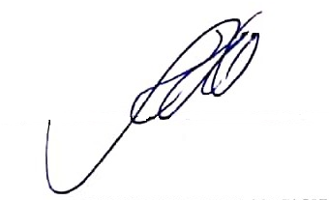
Silvia Regina
Vereadora
(PODEMOS)

